EXTRATORA BEX2000V

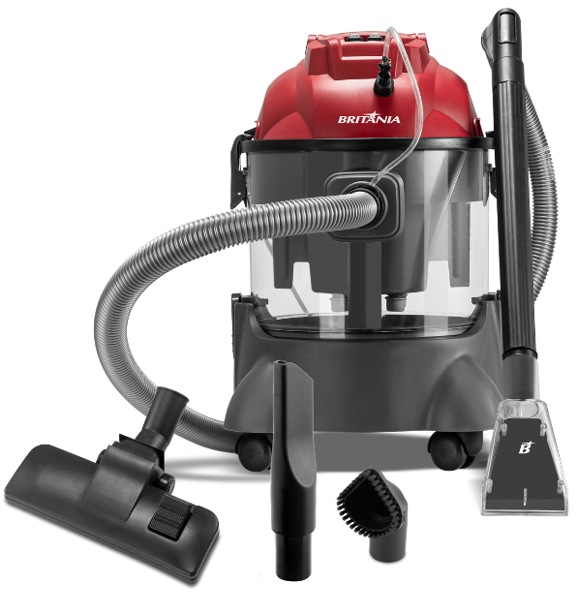

SUGESTÃO NOME E-COMMERCE (máx. 60 caracteres)
Extratora de Sujeira Britânia BEX2000V 3 em 1 1200W
PRINCIPAIS CARACTERÍSTICAS COMERCIAIS
1200W | 3 em 1: Extrator, spray de água e soprador | Extrai líquidos
APELO | BENEFÍCIO
1200W | Potência ideal para realizar limpezas profundas e eficientes.
3 em 1: Extrator, spray de água e soprador | Grande versatilidade para o seu dia a dia.
Extraí líquidos | Garanta a limpeza máxima no ambiente, extraindo desde pó a líquidos.
Função Spray água | Ajuda na limpeza de manchas e sujeiras mais difíceis.
Dois tanques | Conta com tanque para água com detergente (capacidade máxima de 6,8L) e tanque para água suja (capacidade máxima de 17,2L);
Função Sopro | Prático em todos os momentos, como: secar superfícies, acender churrasqueiras ou soprar folhas no quintal.
Cordão Elétrico 4m | Maior liberdade de manuseio na hora de limpar os ambientes.

CARACTERISICAS TÉCNICAS
• Função extratora;
• Função aspirador;
• Sucção de 195mbar;;
• Função spray água;
• Possui dois tanques: tanque para água com detergente (capacidade máxima de 6,8L) e tanque para água suja (capacidade máxima de 17,2L);
• Acessório para cantos;
• Acessório para pisos e carpetes;
• Acessórios para estofados;
• Acessório extratora;
• Acessório rodo extratora;
• Cordão elétrico com 4m;
• Função sopro;
• Extrai líquidos na função extratora;
• Rodas para movimentação;
• Mangueiras de sucção de 2,4m.
LEGENDA TÉCNICA: N/A
INFORMAÇÕES COMPLEMENTARES
Acessórios | • Acessório para cantos;  • Acessório para pisos e carpetes;  • Acessórios para estofados;  • Acessório extratora;  • Acessório rodo extratora.
Cor produto | Cinza e vermelho
Material / composição | Plástico
Capacidade total e útil | Total de 24L, útil de 9L
Tamanho do cordão | 4m
Tomada (A) | 10 A
Pinos (2 ou 3) | 2

Garantia: |  |  |  | 1 ano |  |  | Número de Desenho: |  |  |  |  |  | 4666-09-00
Dados Energéticos |  |  |  | Informações Logísticas |  |  |  |  |  |  |  |  | Informações Fiscais
Tensão  (V) | Potência  (W) | Consumo  (kWh) |  | Código Comercial |  |  | Código de Barras |  |  |  |  |  | IPI (%) | 6,5
 |  |  |  |  |  |  |  |  |  |  |  |  | I.I.(%) | 16
 |  |  |  |  |  |  |  |  |  |  |  |  | ICMS (%) | Importado
 |  |  |  |  |  |  | Cx. Unitária  (EAN-13) |  |  | Cx. Master  (DUN-14) |  |  | Origem NF | Classificação (NCM) | Ex tarifário
127V | 1200 | 1,20 |  | 064701022 |  |  | 7891356100185 |  |  | - |  |  | Joinville | 8508.11.00 | N/A
220V | 1200 | 1,20 |  | 064702022 |  |  | 7891356100192 |  |  | - |  |  | Joinville | 8508.11.00 | N/A
Embalagem |  |  | Peso* |  | Dimensões* (mm) |  |  |  | Volume*  (m³) |  | Qtde | Empilhamento | Descrição do Produto NF
 |  |  | (Kg) |  | Alt. | Larg. |  | Prof.
Produto |  |  | 8,00 |  | 550 | 350 |  | 350 | 0,06738 |  | 01 | 1 | EXTRATORA BEX2000V
Cx. unitária |  |  | 9,61 |  | 520 | 420 |  | 380 | 0,08299 |  | 01 | 6
Cx. máster |  |  | - |  | - | - |  | - | - |  | - | -
* Os pesos e as dimensões das caixas têm uma tolerância de ± 3%.

SELOS DE CONFORMIDADE
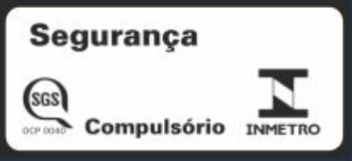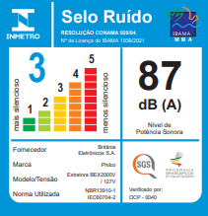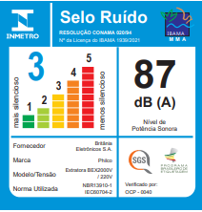
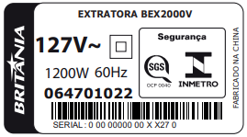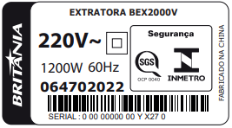

Revisão | Data | Motivo da alteração
01 | 01/09/2022 | Alteração de pesos e medidas
02 | 16/03/2023 | Alteração de capacidade de água suja.

